江汉大学sslvpn使用手册

本手册适用人群说明
本手册中的说明适用于江汉大学教职员工，及其他合作伙伴及已授权的的系统授权成员等。

前言
为了便于学校教职员工及校外授权员工可在出差地点、远程办公地点、家中等非校园网络环境中安全远程的访问学校内部授权资源。江汉大学网络中心特部署SSL VPN系统。

一、登陆过程
用户出差在外或家中等非校园网内部网络环境中，在浏览器地址栏中输入如下地址：
http://www.jhun.edu.cn
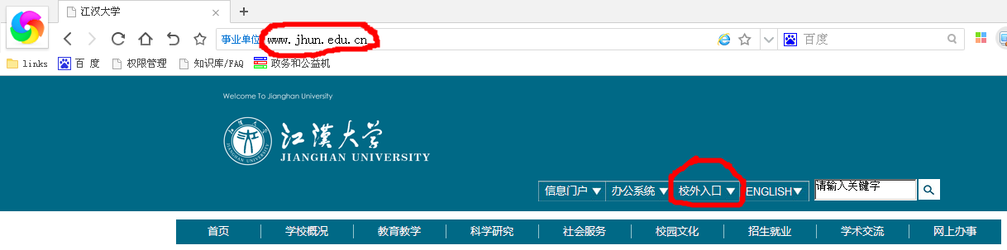
点击校外入口转入
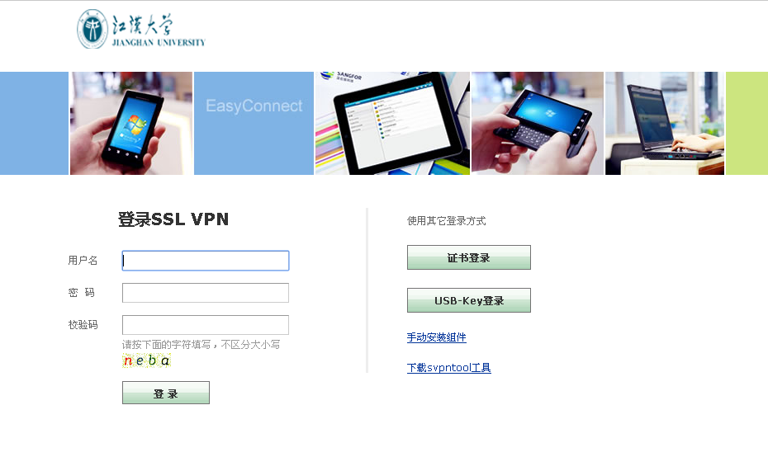
新版VPN首次使用前，请先下载组建，安装完毕后，退出浏览器，再重新开启浏览器，以便调用组件。
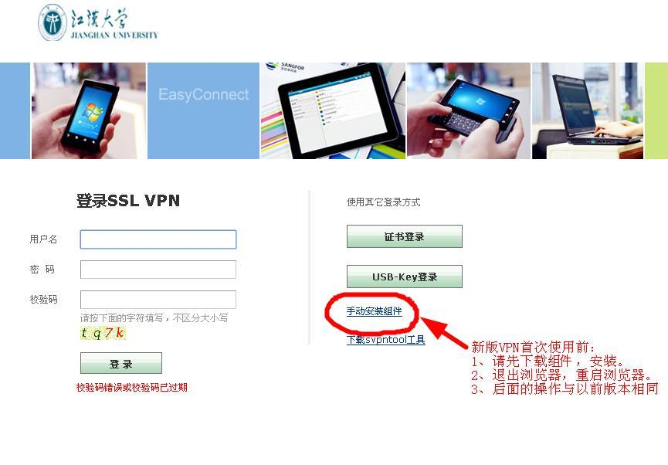
二、 注意事项： 登录成功后，不关闭浏览器，一般可通过点击学校主页，访问校内资源。
亦可再开启一浏览器窗口，地址栏输入校内某项服务的域名或地址，即可访问校内资源。

三、安装过程注意事项：
组建安装的界面
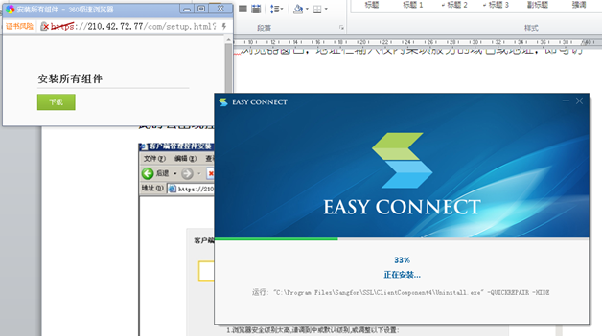

出现控件安装提示
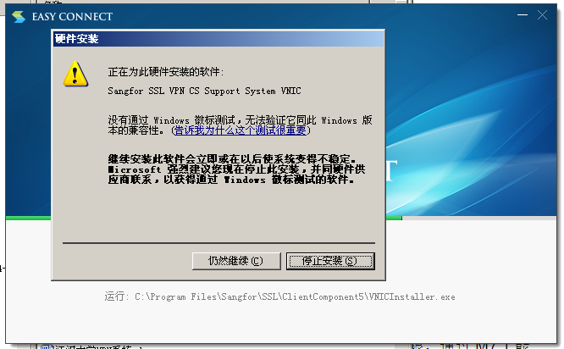

点击仍然安装即可

安装完成后，如输入账号密码，不能登录，则请检查浏览器是否未启用组件。
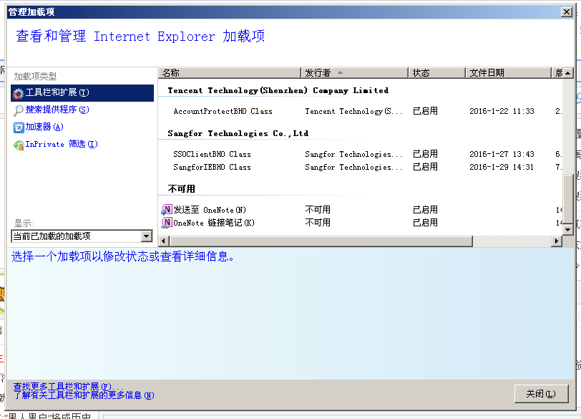

启用加载项即可。

四、其他帮助信息
SSLVPN在进行远程的连接时，可以提供安全的网络通道来进行远程访问，但是希望各用户还是要选择安全性较高的终端来访问（装有防毒软件且升级到最新的病毒码等）；不要将自己的使用帐号密码透露给他人，避免给自己和学校的网络资源带来不必要的安全隐患

在使用的过程中如有疑问或使用帮助，请联系江汉大学网络中心。
电话：84237396

